PRESSEINFORMATION 03/2025
Hannover, 7. April 2025
Bundesverband Kalksandsteinindustrie startet Kalksandstein-Nachhaltigkeitsgütesiegel
Neues Gütesiegel schafft Transparenz für Industrie und Marktpartner
Nachhaltigkeitsaspekte haben bei Bauprojekten erheblich an Bedeutung gewonnen. Ebenso steigen die Anforderungen von Planern, Bauherren und Öffentlichkeit an die Nachhaltigkeitsberichterstattung der Baustoffindustrie, ohne dass es hierfür derzeit einen verbindlichen Rahmen gibt. Um den Unternehmen und Marktpartnern der Kalksandsteinindustrie mehr Sicherheit zu geben, hat der Bundesverband Kalksandsteinindustrie e.V. proaktiv ein branchenweit einheitliches Bewertungsverfahren zur Ermittlung und Dokumentation der ökologischen Performance von Kalksandsteinprodukten entwickelt – das Kalksandstein-Nachhaltigkeitsgütesiegel (KS-NGS).

Das neue Gütesiegel wird an Mitglieder des Bundesverbandes Kalksandsteinindustrie e.V. (BV KSI) verliehen, die nachweislich die ökologischen Kriterien des Siegels erfüllen. Basis ist eine unabhängige, normgerechte Ökobilanz, die durch den Bundesverband nach den Standards DIN EN ISO 14040, DIN EN ISO 14044 und DIN EN 15804 erstellt wird.

„Unsere Mitglieder machen die Erfahrung, dass die Anforderungen an die Nachhaltigkeitsdokumentation stetig steigen, ohne dass es verbindliche Regelungen gibt, wie dies zu geschehen hat. Bisher genutzte Tools wie Verbands-Umweltdeklarationen (EPDs), die auch die Kalksandsteinindustrie erstellt und durch das Institut Bauen und Umwelt (IBU) verifiziert hat, helfen da zukünftig nur noch bedingt weiter. Gleichzeitig fehlt in vielen Werken noch Detailwissen zu umweltrelevanten Auswertungen. Mit unserem einheitlichen System schaffen wir eine wirksame Lösung“, betont Roland Meißner, Geschäftsführer Bundesverband Kalksandsteinindustrie e.V.

Im Vorfeld der anstehenden Änderungen der EU-Bauproduktenverordnung liefert das KS-NGS einen klaren Handlungsrahmen für die Integration ökologischer Nachhaltigkeitsangaben in Leistungserklärungen. Es unterstützt Mitgliedsunternehmen der Kalksandsteinindustrie dabei, frühzeitig auf gesetzliche Anforderungen zu reagieren und zukünftige regulatorische Verpflichtungen proaktiv zu erfüllen.
Das KS-NGS trifft nach einer Ökobilanzberechnung Aussagen unter anderen zu den folgenden umweltrelevanten Parametern:

- Treibhausgaspotenzial/Global Warming Potential (GWP)
- Total nicht erneuerbare Primärenergie (PENRT)
- Total erneuerbare Primärenergie (PERT)
- Abbaupotenzial der stratosphärischen Ozonschicht (ODP)
- Versauerungspotenzial von Boden und Wasser (EP)
- Bildungspotenzial für troposphärisches Ozon (POCP)

Das Gütesiegel kann dabei auf Unternehmens-, Werks- und/oder Produktebene ausgestellt werden und wird für die Dauer eines Jahres verliehen.

Die Grenzwerte betragen anfangs GWP - 150 kg CO₂ Äqu. / t KS und PENRT - 1.043 MJ / t KS. Sie werden in den nächsten Jahren sukzessive verschärft, um die Transformation zu einer klimaneutralen Kalksandsteinproduktion bis 2045 zu beschleunigen.

„Wir freuen uns sehr, dass zum Start unseres Gütesiegels bereits knapp die Hälfte unserer Kalksandsteinwerke in Deutschland dabei sind. Damit gehen wir im Jubiläumsjahr unseres Verbandes einen weiteren Schritt in Richtung einer klimaneutralen Kalksandsteinindustrie. Bis ein verbindlicher Ordnungsrahmen vorliegt, können sich unsere Mitglieder, Stakeholder und Marktpartner darauf verlassen, dass mit dem Kalksandstein-Nachhaltigkeitsgütesiegel ein einheitliches und wissenschaftlich fundiertes Bewertungssystem für unsere Industrie zur Verfügung steht, das transparente Ergebnisse liefert“, so Meißner.

Zeichen: 3.400

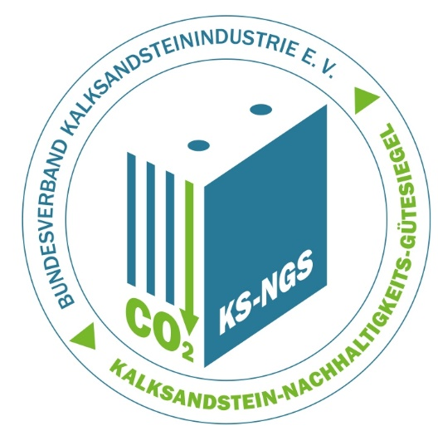

Bild 1: Das Kalksandstein-Nachhaltigkeitsgütesiegel (KS-NGS) wird an Mitglieder des Bundes-verbands Kalksandsteinindustrie e.V. verliehen, die nachweislich die ökologischen Kriterien des Siegels erfüllen. Basis ist eine unabhängige, normgerechte Ökobilanz, die durch den Verband nach den Standards DIN EN ISO 14040, DIN EN ISO 14044 und DIN EN 15804 erstellt wird.

Foto: Bundesverband Kalksandsteinindustrie e.V.



Bild 2: „Bis ein verbindlicher Ordnungsrahmen vorliegt, können sich unsere Mitglieder, Stakeholder und Marktpartner darauf verlassen, dass mit dem Kalksandstein-Nachhaltigkeitsgütesiegel ein einheitliches und wissenschaftlich fundiertes Bewertungssystem für unsere Industrie zur Verfügung steht, das transparente Ergebnisse liefert.“, Roland Meißner, Geschäftsführer Bundesverband Kalksandsteinindustrie e.V.

Foto: Bundesverband Kalksandsteinindustrie e.V.
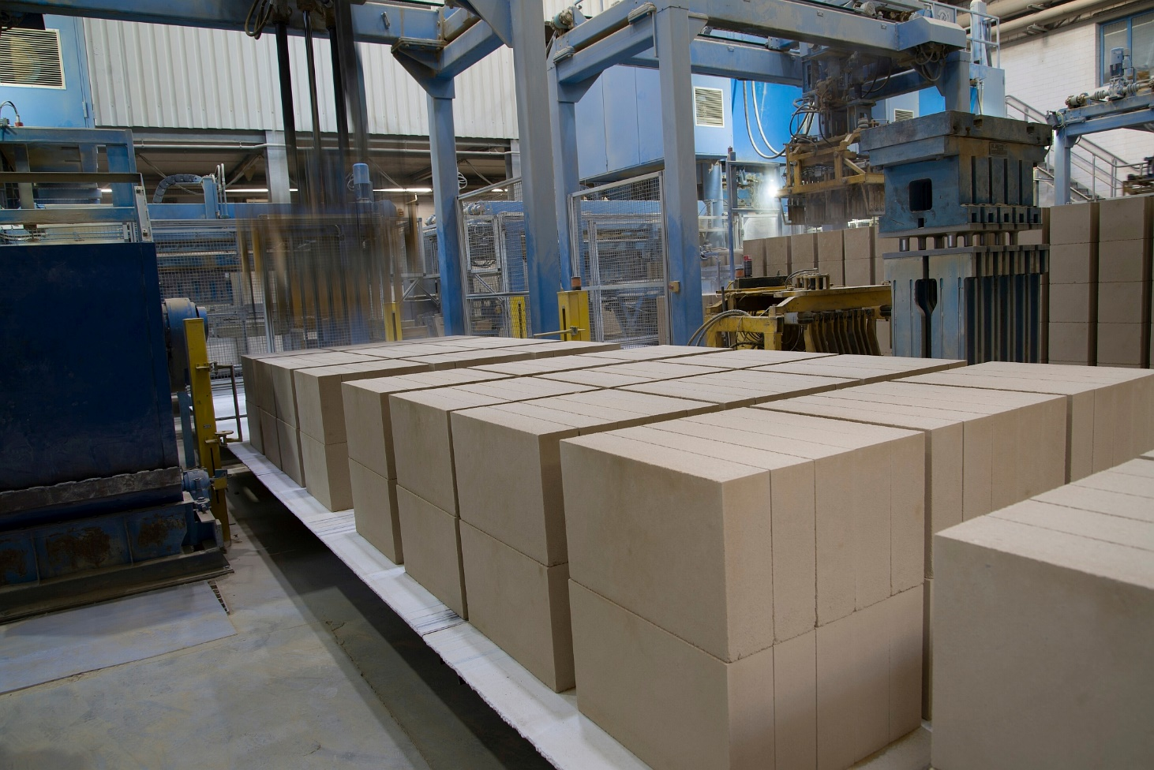

Bild 3: Zum 125jährigen Jubiläum hat der Bundesverband Kalksandsteinindustrie e.V. ein branchenweit einheitliches Bewertungsverfahren zur Ermittlung und Dokumentation der ökologischen Performance von Kalksandsteinprodukten entwickelt – das Kalksandstein-Nachhaltigkeitsgütesiegel.

Foto: Bundesverband Kalksandsteinindustrie e.V.

Über den Bundesverband Kalksandsteinindustrie e.V.:
Der Bundesverband Kalksandsteinindustrie e.V. (BV KSI) mit Sitz in Hannover vertritt die wirtschafts- und sozialpolitischen Interessen von 69 Kalksandsteinwerken im Bundesgebiet. Mit einem Organisationsgrad von über 95 % ist er das Sprachrohr der zweitgrößten deutschen Mauersteinindustrie. Das wirtschafts-politische Aufgabenspektrum reicht von wirtschaftlichen über technische bis hin zu rechtlichen Themen. So arbeitet der BV KSI beispielsweise in zahlreichen Gremien im Normungsbereich mit. Sozialpolitisch stehen die Zusammenarbeit mit den Berufsgenossenschaften sowie die Unterstützung bei Tarifverhandlungen im Vordergrund. Seit der Gründung im Jahr 1900 ist es das Ziel des Verbandes, die Interessen seiner Mitgliedsunternehmen zu bündeln, zu unterstützen sowie neue Perspektiven zu eröffnen.

